Les 157
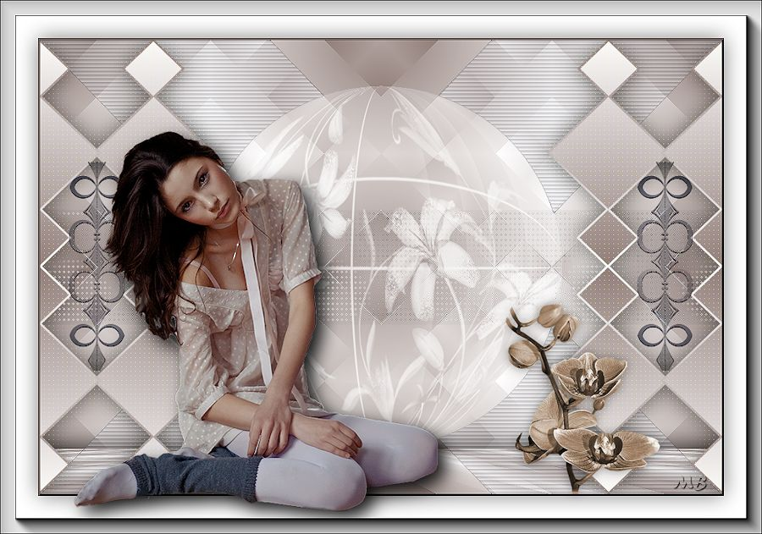
Benodigdheden
Filters
Mehdi---Sorting Tiles
Filter---Simple
AP 01 (innovations)---Lines-Silverlining
L en K landsiteofwonders---L en K`s Zitah
Mura`s Meister---Perspective Tiling
AAA Frames---Foto Frame
Materiaal
Tubes van Mara Pontes en Jeanne

Kleuren
Voorgrondkleur #ffffff ---Achtergrondkleur #917e79 (of eigen kleur uit tube)
Bij gebruik van eigen kleuren,
Modus en laagdekking aanpassen naar eigen inzicht

Verloop---(3) Zonnestraal---x—0---x---50---50---Middel- en brandpunten koppelen aangevinkt.
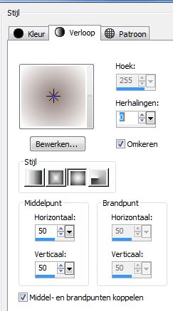

Gebruik de aanwijzer om aan te geven waar je bent gebleven
1.Bestand---Nieuw---Nieuwe afbeelding---Breedte 900---Hoogte 600 pixels.
Vul met je verloop.

2. Effecten---Insteekfilters—Mehdi---Sorting Tiles
Block Range 150-300---Block---Crossed
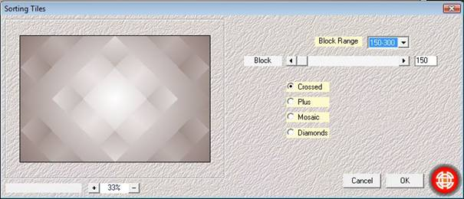
3.Effecten---Insteekfilter---<I C Net Software> Filters Unlimited 2.0
Filter---Simple—Zoom Out and Flip

4. Effecten---Randeffecten--- Accentueren.

5.Open--- Deco-157-2014.
Bewerken---Kopiëren
Bewerken---Plakken als nieuwe laag op je werkvel
Staat in èèn keer goed.

6. Lagen---Eigenschappen---Dekking 60

7.Lagen---Nieuwe rasterlaag
Vul de laag met wit.

8.Open--- masker-mb-1-2014---Klik rechtsboven op de min.
Lagen---Nieuwe maskerlaag
Uit afbeelding
Zoek bij Bronvenster ---masker-mb-1-2014.jpg
Klik op OK.
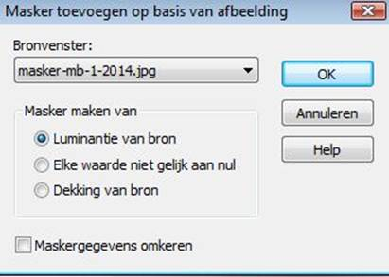
9.Lagen---Samenvoegen---Groep samenvoegen.

10. Effecten---Geometrische effecten---Cirkel---Transparant

11. Afbeelding---Formaat wijzigen---80%
Formaat van alle lagen wijzigen niet aangevinkt.

12. Aanpassen---Scherpte---Verscherpen.

13. Open--- deco-1-157---Bewerken---Kopiëren
Bewerken---Plakken als nieuwe laag op je werkvel

14. Selecties---Alles selecteren---Selecties--- Zwevend---Selecties---Niet zwevend

15.Druk op delete op je toetsenbord
Vul met verloop.

16.Selecties---Wijzigen---Selectie randen selecteren—2 ---beide zijden---Anti-alias aangevinkt.

17.Pak je emmer---Zet afstemmingmodus op geen.
Draai je kleuren om in je materiaal

Vul de rand met je verloop.

18. Selecties---Niets selecteren

19. Lagen---Dupliceren
20. Effecten---Afbeeldingseffecten---Verschuiving---150---0---Aangepast---Transparant.
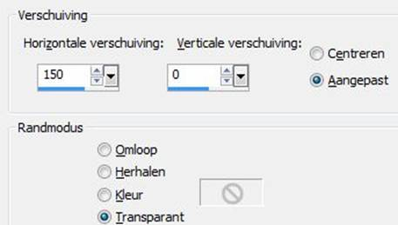
21. Lagen---Samenvoegen---Omlaag samenvoegen.

22. Effecten---3D-effecten
Slagschaduw 0---0---50---40---Kleur zwart.

23. Effecten---Afbeeldingseffecten---Verschuiving---300---0---Aangepast---Transparant.

24. Lagen---Dupliceren

25. Afbeelding---Spiegelen

26. Lagen---Samenvoegen---Omlaag samenvoegen.

27. Effecten---Insteekfilters—AP 01 (innovations)---Lines-Silverlining
Dotty Grid-6---min 1---10---3x255.
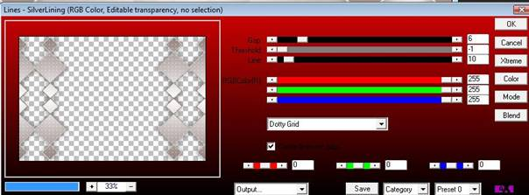
28.Maak in je lagenpalet---Rasterlaag 1 (onderste laag) actief.

29.Klik op de S op je toetsen bord.
Aangepaste selectie
Boven 225---Links 0---Rechts 900---Onder 376.
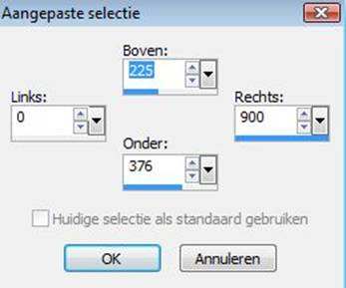
30.Selecties---Laag maken van selectie.

31. Effecten---Insteekfilters
L en K landsiteofwonders---L en K`s Zitah---6—7---rest standaard.
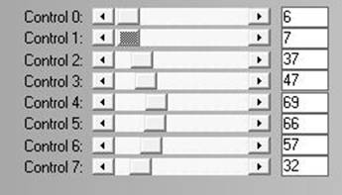
32. Selecties---Niets selecteren

33. Effecten---Randeffecten---Accentueren

34.Open--- Deco-2-157--- Bewerken---Kopiëren
Bewerken---Plakken als nieuwe laag op je werkvel

35.Lagen---Schikken---Vooraan.

36. Effecten---Afbeeldingseffecten
Verschuiving---375---0---Aangepast---Transparant.
Lagen---Eigenschappen---Luminantie-(oud)

37. Lagen---Dupliceren

38. Afbeelding---Spiegelen

39. Maak in je lagenpalet---Rasterlaag 1 (onderste laag) actief.

40.Lagen---Dupliceren.

41. Effecten---Insteekfilters—Mura`s Meister---Perspective Tiling
Height op 10---rest standaard.
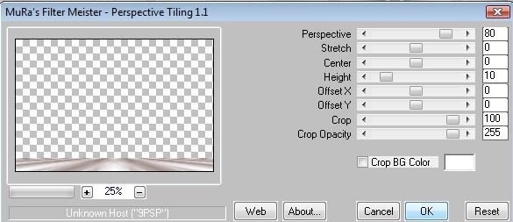
42. Effecten---3D-effecten
Slagschaduw 0---0---50---40. Kleur zwart.
Herhaal deze slagschaduw nog een keer.

43. Aanpassen---Scherpte---Verscherpen.

44. Afbeelding---Randen toevoegen---2 pixels---Kleur #917E79

45. Selecties---Alles selecteren

46. Afbeelding---Randen toevoegen---50 pixels---#ffffff

47. Effecten---Insteekfilter--- AAA Frames---Foto Frame
Width---2---rest standaard.
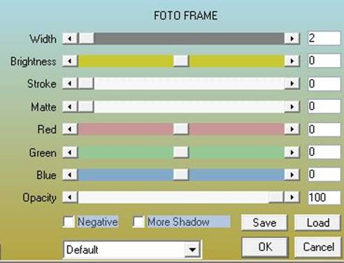
48. Effecten---3D-effecten
Slagschaduw 0---0---50---40---Kleur zwart.

49.Selecties---Niets selecteren

50. Effecten---Insteekfilter--- AAA Frames---Foto Frame
Width---20---rest standaard.

51.Open de tube--- tube908_mulher_mara_pontes.
Bewerken---Kopiëren
Bewerken---Plakken als nieuwe laag op je werkvel

52. Afbeelding---Formaat wijzigingen---80%
Formaat van alle lagen niet aangevinkt.
Zet op een mooie plaats

53.Aanpassen---Scherpte---Verscherpen.

54. Effecten---Insteekfilters--- Alien Skin Eye Candy 5---Impact
Perspertive Shadow---Drop Shadow Blurry.

55.Open--- Jeanne_Flower_10_Nov_2013----Bewerken---Kopiëren
Bewerken---Plakken als nieuwe laag op je werkvel

56.Afbeelding---Formaat wijzigingen 50%
Formaat van alle lagen wijzigingen niet aangevinkt.
Plaats deze op een mooie plaats op je werkvel.

57.Aanpassen---Scherpte---Verscherpen.

58. Effecten---3D-effecten
Slagschaduw 0---0---40---20---Zwart.

59.Lagen---Nieuwe rasterlaag
Plaats je watermerk.

60.Lagen---Samenvoegen---Alle lagen samenvoegen.

61.Afbeelding---Formaat wijzigingen 900 pixels
Formaat van alle lagen wijzigingen aangevinkt.
Opslaan als JPG.
Veel plezier met deze les
Mieke

